**Государственное автономное образовательное учреждение высшего образования Ленинградской области**

**«Ленинградский государственный университет имени А.С. Пушкина»**

**Дипломная работа**

на тему: «**………………………………..**»

Выполнил:

студент 4 курса

Якимович Даниил Викторович

Специальность:

09.02.05 «Прикладная информатика (по отраслям)»

Руководитель:

Пискаев Денис Евгеньевич

Работа допущена к защите «____» _______________________________2023 г.

Дипломная работа защищена «___» _____________________________ 2023 г.

с оценкой «_______________________________________________________»

Председатель ГЭК __________________________________/ В.П. Очередько/

Санкт-Петербург

2023

# СОДЕРЖАНИЕ

Введение 3

Глава 1. Теоретические основы разработки web-сайта 5

1.1 Обоснование потребности в web-сайте 5

1.2 Исследование деятельности образовательной организации, особенности технического задания 6

Глава 2. Проектная часть разработки web-сайта 19

2.1 Структура сайта 19

2.2 Проектирование и разработка сайта 21

2.3 Тестирование 26

Заключение 28

Список использованных источников 30

# ВВЕДЕНИЕ

Всемирная сеть интернет в наше время обрела большую популярность. В ней можно найти любую нужную информацию за короткое время, не выходя из дома. Сегодня многие компании, учебные заведения и даже частные лица, оказывающие те или иные услуги, имеют свои сайты. Сейчас, иметь свой сайт, стало необходимостью.

Сайт – это не просто полная информация об организации, ее сфере деятельности и контактах – это возможность решения задач разного рода, сайт может быть не только публичным, но и приватным, где доступ к нему имеют только работники данной организации. Сайт является мощнейшим инструментом не только для предоставления информации об организации, но и для решения внутренних задач организации.

Актуальность работы обусловлена потребностью в разработке и создании электронного ресурса, упрощающего размещение и хранение файлов образовательных программ по дисциплинам для преподавателей.

Объектом дипломной работы является разработка веб-сайта для учебного отдела образовательной организации.

Предмет дипломной работы – средства и методы создания сайта.

Цель дипломной работы – разработать и внедрить веб-сайт учебного отдела образовательной организации.

Для достижения поставленной цели, в рамках выпускной квалификационной работы необходимо решить следующие задачи:

* изучить процесс создания веб-сайта;
* обосновать потребность в веб-сайте;
* разработать дизайн и структуру веб-сайт;
* описать деятельность образовательной организации и требования заказчика к создаваемому веб-сайту;
* Сделать обзор и анализ средств для создания веб-сайта с последующим выбором инструментальных средства для его разработки.

Исходные данные для достижения поставленной цели:

− учебная и специальная литература;

− интернет – ресурсы;

− специализированные периодические издания;

Структурно дипломная работа состоит из введения, двух глав и заключения. Во введении обозначены: значение, актуальность, цель и задачи выпускной квалификационной работы, предмет и объект исследования.

В первой главе изложены теоретические основы методологии и технологии разработки сайта, описание деятельности образовательной организации.

Во второй главе описывается реализация проектной части, в которую входит выбор средств для создания веб-сайта и его техническая реализация.

В заключении дипломной работы изложены основные выводы и предложения, которые сформулированы на основе результатов исследования.

Практическая значимость дипломной работы заключается в использовании разработанного веб-сайта в образовательном процессе, для предоставления учебных материалов преподавателям.

**Характеристика организации и разработка прототипа веб-сайта**

ГАОУ ВО ЛО «Ленинградский государственный университет имени А.С. Пушкина» Институт экономической безопасности создан в 2017 г., является структурной единицей университета и осуществляет учебную, методическую и научно-исследовательскую деятельность в области экономики.

Институт экономической безопасности обеспечивает распространение инновационного научного опыта, связанного с внедрением современных экономических знаний, теорий и методик, моделирование экономических процессов, оценку экономической эффективности в процессе реализации образовательных программ в сфере экономики.

В библиотеке института насчитывается более 11000 томов специальной учебной и научной литературы.

Главными задачами института являются:

* организация научных исследований в области экономики и финансов;
* удовлетворение потребностей личности в интеллектуальном, культурном и нравственном развитии, получении среднего профессионального, высшего образования и квалификации в избранной области профессиональной деятельности;
* организация курсов повышения квалификации и профессиональной переподготовки в соответствии с планом центра повышения квалификации, утвержденного ректором;
* разработка методических материалов в области экономики и образовательных технологий;
* распространение знаний среди населения, повышение его образовательного и культурного уровня.

Особенности технического задания являются.

На сайте должно быть две роли

* администратор;
* преподаватель.

У администратора должна быть возможность зарегистрировать нового пользователя, изменить данные уже существующего, а также удалить пользователя. Администратор может загружать файлы в корневой раздел, создавать папки в корневом разделе, а также ограничить пользователей, которые могут эти файлы просматривать.

Преподаватель – это обычный пользователь, который имеет возможность просматривать предоставленные ему файлы и загружать необходимые файлы в свою папку на сайте.

Обоснование выбора ПО.

Процесс создания веб-сайта, после проведения исследования деятельности учебного отдела, определения цели и формирования технического задания, можно подразделить на следующие этаны:

1. Разработка дизайн-макета сайта;
2. Верстка и программирование сайта;
3. Тестирование сайта.

На каждом из перечисленных выше этапов используется соответствующее программное обеспечение в рамках дипломной работы рассмотрим наиболее популярные средства для создания веб-сайтов, которые применяются на этих этапах разработки, и сравним их по базовым характеристикам.

# Глава 2. Проектная часть разработки web-сайта

## 2.1 Структура сайта

Разрабатываемый сайт состоит из следующих станиц:

* страница авторизации;
* кабинет пользователя;
* кабинет администратора.

Далее рассмотри структуру данных страниц подробней.

Страница авторизации пользователя.

Содержит только форму с полями «Электронная почта», «Пароль» по которым будет проходить авторизация пользователя.

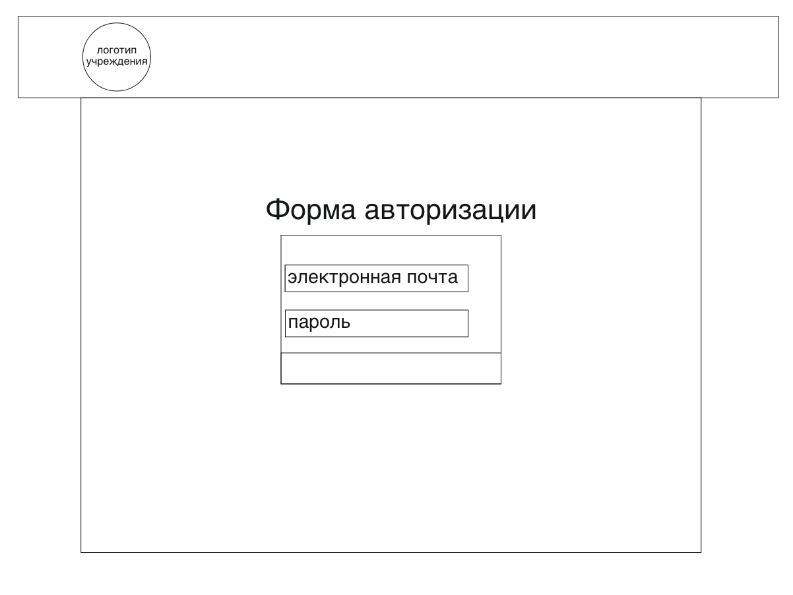

Рисунок 8 – Страница авторизации

При удачной авторизации обычного пользователя перенаправят на страницу его профиля, где он сможет просмотреть или скачать материалы предоставленные ему учебным отделом, а также разместить свои файлы в своей папке. На рисунке 9 представлено схематичное изображение кабинета пользователя.

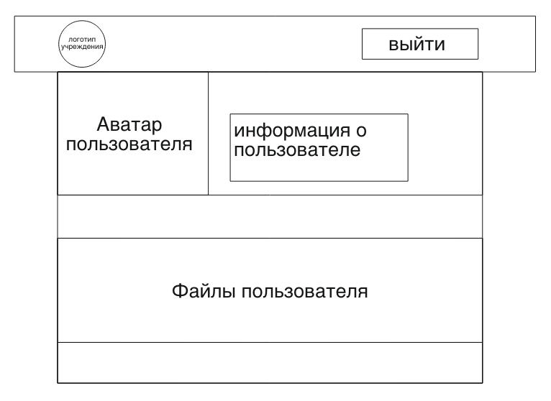

Рисунок 9 – Кабинет пользователя, схематичное изображение.

Если при авторизации в системе данный пользователя был записан со статусом «Администратор», то его перенаправит на страницу кабинета администратора, откуда администратор может просмотреть список всех пользователей, при необходимости изменить данный о пользователе в системе или удалить пользователя. Так же администратор может переключится на страницу с отображением личного кабинета пользователя но с дополнительными возможностями, такими как:

* создание папок в корневом разделе и предоставление доступа для всех пользователей или только для выбранных;
* размещение файлов, с отображением для всех пользователей или только выбранных;
* возможность просмотреть папки пользователей с их файлами;
* возможность удалять материалы при необходимости.

На рисунке 10 представлено схематичное изображение макета кабинета Администратора.

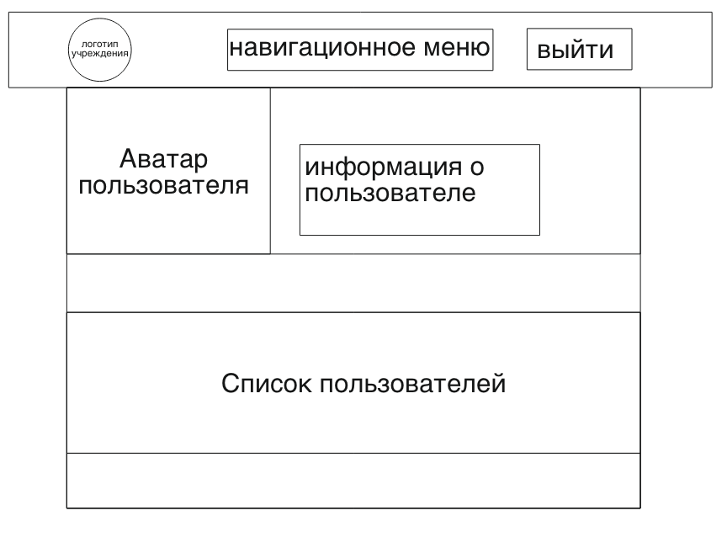

Рисунок 10 – Макет Администратора, схематичное изображение.

Из структурных элементов можно выделить:

* шапку сайта, где расположен логотип учебного заведения, и навигационная панель;
* блок с отображением информации о пользователе и его аватара;
* информационный блок с отображением учебных материалов или отображением списка пользователей в случае со страницей кабинета администратора;

## 2.2 Проектирование и разработка сайта

Перед программной реализацией сайта учебного отдела был создан макет страниц в сервисе Figma. После подтверждения дизайна со стороны учебного отдела началась разработка с применением редактора кода Visual Studio Code.

Для создания страниц было решено использовать серверный рендеринг. Это означает, что, когда пользователь делает запрос на страницу, HTML страница формируется из ejs макета на сервере и уже адаптированная под конкретного пользователя страница отправляется ему. Такой подход позволил сократить количество HTML файлов и упростить написание кода для подстраивания макета под каждого пользователя.

Далее будет представлен код, используемый при создании шапки сайта:

<div class="header_wrap">

<header class="header">

<div class="logo_wrap">

<img class="logo_img" src="/images/logo.jpg" alt="" />

</div>

<nav class="nav">

<% if (locals.user) {%>

<% if (locals.user.role == "admin") {%>

<div class="nav_wrap_link"><a class="nav_link" href="/admin/panel">Управление</a></div>

<div class="nav_wrap_link"><a class="nav_link" href="/testApi/folderOpen/<%= encodeURIComponent("disk:/API_diplom_file")%>">Хранилище</a></div>

<% } %>

<% } %>

</nav>

<div class="auth_wrap">

<% if (locals.user){ %>

<a class="auth_btn" href="/auth/logOut">Выйти</a>

<% } %>

</div>

</header>

</div>

Данный код будет подстраивать шапку сайта для авторизованного пользователя в зависимости от его роли – администратор или обычный пользователь.

На рисунке 11 представлена шапка сайта, отображаемая для администратора.



Рисунок 11 – Шапка сайта.

Далее будет представлен фрагмент кода, используемого при формировании страницы пользователя.

<%- include("./components/header.ejs") %>

<main>

<div class="profile_user">

<div class="left_block">

<div class="profile_img_wrap">

<div class="profile_img" style="background: url(http://localhost:5000//images/users_avatar/test2.png) center no-repeat; background-size: cover;" alt="hh"></div>

</div>

</div>

<div class="right_block">

<div class="profile_name"><%= locals.user.name %></div>

<div class="profile_id small_grey_text">Id:<%= locals.user.id %></div>

<div class="profile_email"><%= locals.user.email %></div>

<div class="title_discipline">Дисциплина</div>

<div class="profile_science"><%= locals.user.science %></div>

</div>

</div>

<% if (pathBack != "disk:") {%>

<a href="/testApi/folderOpen/<%= encodeURIComponent(pathBack)%>">====\\ back //====</a>

<% } %>

<div class="card_wrap">

<% data.forEach(element => { %>

<div class="card">

<%if (element.preview) { %>

<img src="<%= element.preview %>" alt="" />

<% } else if (element.type == "dir") { %>

<a href="/testApi/folderOpen/<%= encodeURIComponent(element.path)%>">

<img src="/images/folder.svg" alt="" />

</a>

<% } else { %>

<img src="/images/zip.svg" alt="" />

<% } %>

<div> <%= element.name %></div>

<% if (element.type !== "dir") {%>

<div> <a href="<%= element.file %>">Скачать</a></div>

<% } %>

<div data-del-path="<%= element.path %>">удалить</div>

</div>

<% }) %>

</div>

На рисунке 12 представлен кабинет пользователя с его карточкой профиля и доступными ему файлами.

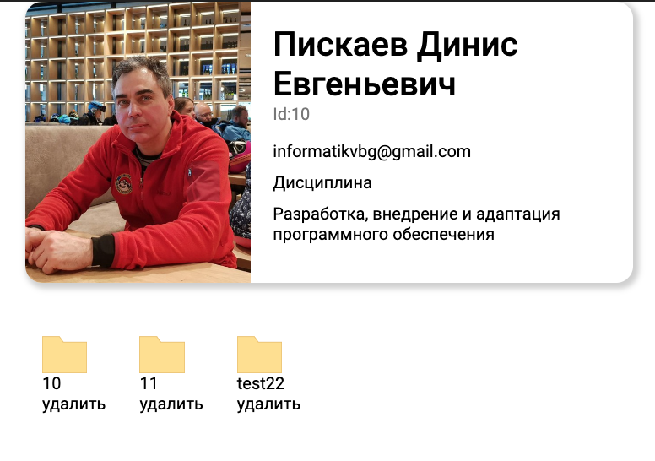

Рисунок 12 – Кабинет пользователя и доступные ему файлы

Далее будет представлен код кабинета администратора

<main>

<div class="profile_user">

<div class="left_block">

<div class="profile_img_wrap">

<div class="profile_img" style="background: url(http://localhost:5000//images/users_avatar/test2.png) center no-repeat; background-size: cover;" alt="hh"></div>

</div>

</div>

<div class="right_block admin">

<div>

<div class="profile_name"><%= locals.user.name %></div>

<div class="profile_id small_grey_text">Id пользователя:<%= locals.user.id %></div>

<div class="profile_email"><%= locals.user.email %></div>

<div class="profile_science"><%= locals.user.science %></div>

</div>

<a class="btn_wrap" href="/admin/singUp"><div class="btn_new_user"> Создать пользователя </div></a>

</div>

</div>

<div class="header_text">Список пользователей</div>

<div class="card_wrap">

<div class="card_user card_header">

<div class="user_id">ID</div>

<div class="user_name">NAME</div>

<div class="user_role">ROLE</div>

<div class="user_email">EMAIL</div>

<div class="user_email">SCIENCE</div>

</div>

<% let adminCount = 0 %> <% allUserData.forEach(element => { %> <% if (element.role == "admin") adminCount ++ %>

<div data-id="<%= element.id %>" class="card_user">

<div class="user_id"><%= element.id %></div>

<div class="user_name"><%= element.name %></div>

<div class="user_role"><%= element.role %></div>

<div class="user_email"><%= element.email %></div>

<div class="user_science"><%= element.science %></div>

<% if (element.role != "admin" ) {%>

<div class="dot"><img data-dot="<%= element.id %>" src="/images/dot.svg" alt="" /></div>

<% } %>

</div>

<% }) %>

</div>

</main>

На рисунке 13 представлен кабинет администратора

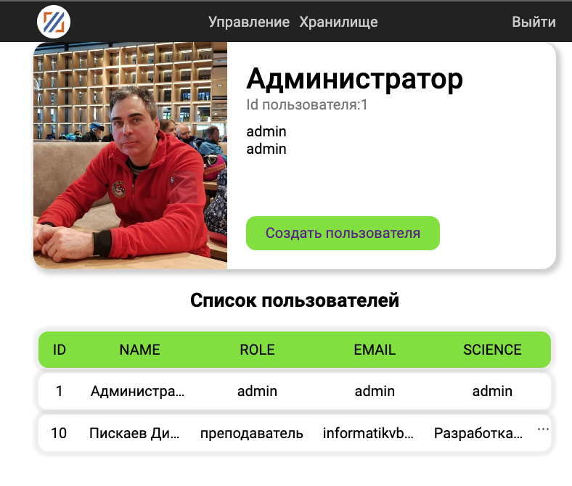

Рисунок 13 – кабинет администратора

## 2.3 Тестирование

После создания сайта было проведено тестирование. Для этого использовались:

* Браузер Google Chrome;
* Postman;
* Visual Studio code.

Тестирование в Google Chrome позволило:

инспектор элементов позволил проверить корректность отображения информации на странице, а также проверить работу интерфейса сайта.

Сетевой анализатор: позволил проверить работу загрузки и скачивания файлов.

инструмента для тестирования совместимости позволил проверить корректное отображение сайта на устройствах с разными размерами экранов.

На рисунке 14 представлен браузер Google Chrome с открытым анализатором сети

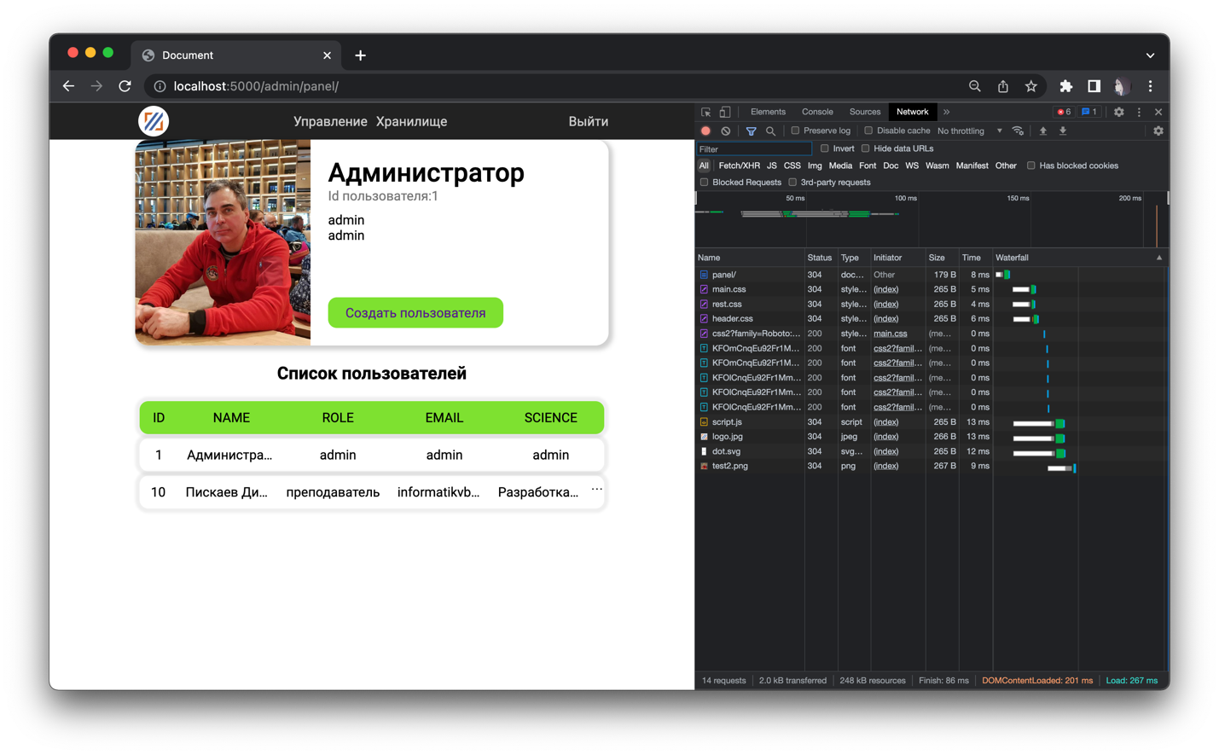

Рисунок 14 – Браузер Google Chrome с открытым анализатором сети

Postman позволил протестировать API базы данных сервиса путём отправки запросов на создание, редактирование и удаление записей из базы данных.

На рисунке 15 представлен интерфейс программы Postman.

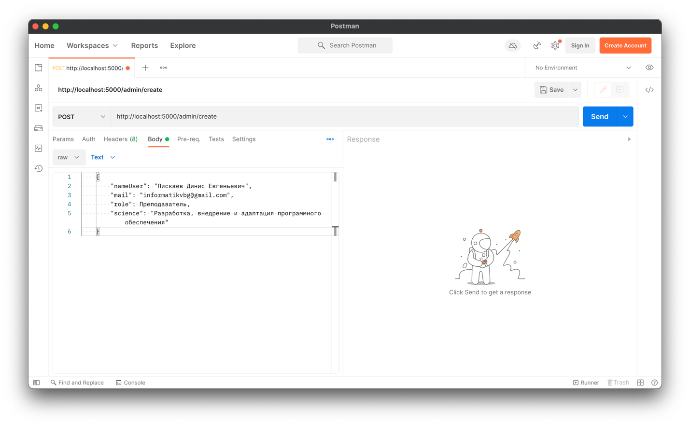

Рисунок 15 – Интерфейс программы Postman.

Так же на личном опыте было проверено:

* работа авторизации пользователей и доступность файлов в зависимости от прав доступа;
* корректность загрузки файлов на Яндекс.Диск и скачивания файлов с него;
* работа API Яндекс.Диска и корректность запросов к нему;
* работа базы данных, которая хранит информацию о файлах и пользователях;
* работа интерфейса сайта и корректность отображения информации о файлах и пользователях.

Все найденные ошибки и недочеты были устранены и было проведено повторное тестирование для убеждения в корректной работе сайта.

# ЗАКЛЮЧЕНИЕ ???

В первой главное дипломной работы была обоснована потребность учебного отдела в сайте и проведено исследование деятельности учебного отдела в Институте Экономической Безопасности имени А.С. Пушкина. Также были сформированы требования к сайту и изучены инструменты, применяемые при его разработке.

Применив результаты, полученные в процессе исследования, сформулируем заключение по первой главе выпускной квалификационной работы.

Учебному отделу был необходим небольшой сайт, позволяющий размещать файлы по учебным дисциплинам для преподавателей.

Обоснованность потребности в сайте обусловлена тем, что сайт позволит хранить учебные материалы по дисциплинам более классифицировано и разграничено по дисциплинам для преподавателей, а также тем, что преподаватели смогут просмотреть эти файлы с любого устройства в любое время, так как фалы хранятся в облаке яндекс диска.

Анализ популярных средств разработки позволил выбрать наиболее подходящие под задачу инструменты.

Во второй главе дипломной работы описан процесс разработки структуры сайта, его программная реализация и тестирование.

На Этапе разработки были созданы макеты структур страниц: авторизации, кабинета администратора и пользователя.

Для тестирования сайта был выбран ряд сервисов позволяющих просмотреть правильность HTML структуры, проверить работу API сервера и проверить корректность отображения и работы сайта на разных устройствах.

Подводя итог, можно сказать, что для разработки качественного сайта, который удовлетворит потребности учебного отдела, необходимо использовать современные методы вёрстки, адаптации и оптимизации сайта. Также необходимо хорошо проработать техническое задание.

Все задачи, поставленные в дипломной работе, были выполнены. Цель достигнута.

# СПИСОК ИСПОЛЬЗОВАННЫХ ИСТОЧНИКОВ

1. Трофимов В. В. Информатика в 2 т. Том 1: Учебник для СПО/ В. В. Трофимов; под ред. В. В. Трофимова. – 3-е изд., перераб. и доп. – М.: Издательство Юрайт, 2018. – 553 с. – (Серия: Профессиональное образование). – Режим доступа: <http://www.biblio-online.ru/> (дата доступа 19.12.23)

2. Трофимов В. В. Информатика в 2 т. Том 2: Учебник для СПО/ В. В. Трофимов; отв. ред. В. В. Трофимов. – 3-е изд., перераб. и доп. – М.: Издательство Юрайт, 2018. – 406 с. – (Серия: Профессиональное образование). – Режим доступа: http://www.biblio-online.ru/ (дата доступа 20.12.23)

3. Селезнев В. А. Компьютерная графика: Учебник и практикум для СПО/ В. А. Селезнев, С. А. Дмитроченко. – 2-е изд., испр. и доп. – М.: Издательство Юрайт, 2018. – 218 с. – (Серия: Профессиональное образование). – Режим доступа: http://www.biblio-online.ru/ (дата доступа 23.12.23)

4. Глотова М. Ю*.*Математическая обработка информации: Учебник и практикум для СПО/ М. Ю. Глотова, Е. А. Самохвалова. – 2-е изд., испр. и доп. – М.: Издательство Юрайт, 2018. – 347 с. – (Серия: Профессиональное образование). – Режим доступа: http://www.biblio-online.ru/ (дата доступа 24.12.23)

5. Интернет-Университет информационных технологий (Национальный Открытый Университет [Электронный ресурс]. - Режим доступа[: http://old.intuit.ru/,](http://old.intuit.ru/) свободный. (дата доступа 24.12.23)

6. ЭБС Университетская библиотека онлайн. – Режим доступа: [http://www.biblioclub.ru/](%20http://www.biblioclub.ru/) (дата доступа 24.12.23)

7. ЭБС Юрайт. – Режим доступа: <http://www.biblio-online.ru/> (дата доступа 24.12.23)

8. ЭБС IPRbooks. – Режим доступа: <http://www.iprbookshop.ru/> (дата доступа 25.12.23)